V-cup
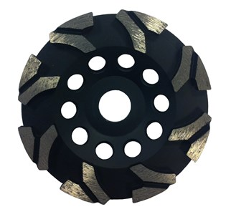
Toepassing | Beton
Diameters Ø | 115-125-150-180
Asgat | 22,23

B7381253 | Diamantkomschijf V-Cup 125/22,23
B7381803 | Diamantkomschijf V-Cup 180/22,23

